Конспект занятия по продуктивной деятельности: аппликация.
Тема: «Альбом для группы»
Возрастная группа: старшая.
Образовательная область: «Художественно-эстетическое развитие», «Социально-коммуникативно развитие»
Цель: создание коллективного продукта – альбома группы (оформление страниц и сбор отдельных листов в альбом).
Задачи:
1.Научить детей способу вырезывания детали по шаблону из бумаги, сложенной «гармошкой».
2.Уточнить представления детей об альбомах (для чего предназначены, структурные части альбома)
3.Обеспечить опыт участия в совместно-индивидуальной модели сотрудничества.
4.Закрепить правила ТБ при работе с ножницами.
5.Предоставить возможность для проявления творческого опыта детей, получения положительных эмоций от совместно выполненного творческого продукта.

Ожидаемый результат (продукт) -альбом, каждая страница которого оформлена аппликативным узором на основе приема «гармошка», использован шаблон для рисования узора, в одной ленте 3 фигуры, узоры распределены по контуру листа равномерно, наклеены аккуратно.
Методы:
- Словесный- беседа, пояснение, указание, вопросы.
- Наглядный- альбом, карточки-помощники, раздаточные картинки и шаблоны.
- Практический-показ способ деятельности, выполнение заданий. Способ деятельности -ленточная аппликация (используя сложенный лист, приложить трафарет, обвести карандашом, вырезать точно по линии, развернуть).

Технология: Л.С. Римашевская «Технология развития навыков сотрудничества у старших дошкольников».
Занятие предусмотрено рабочей программой в феврале месяце..

Материал и оборудование к занятию: альбом группы, подставка для расположения альбом, схемы-помощники, образец для демонстрации способа деятельности 2 шт, вырезанные фигурки-образцы, раздаточные картинки. Кольца для сборки отдельных листов альбома.
Для детей: трафареты, заготовки типа «гармошка» нанесен знак «точка» , ножницы, клей, салфетки, клеенки, простые карандаши, листы белой бумаги (основа композиции), фломастеры.
Словарь: альбом, переплетения, обложка, страницы, контур листа, хоровод из фигурок, гармошка, сгиб.
Предварительная работа: рассматривание в свободное время различных видов альбомов.
Организация: стол для педагога, подставка для альбома, доска магнитная, столы для детей расположены по типу «Лесенка», для работы при вырезывании фигур, столы для детей, расположенные ленточным способом, для работы в парах на этапе оформления альбомного листа.
Ход занятия.
Основные этапы НОД | Цель этапа | Деятельность педагога | Деятельность детей | Наглядное сопровождения
1этап Водная часть | Знакомство с детьми  Привлечение внимания, обеспечение мотивации к деятельности  Рассматривание образца.  Формулирование цели предстоящей деятельности. | Воспитатель встречает детей.  -Ребята, здравствуйте, я рада вас видеть!  -Я принесла с собой очень интересный предмет ! Хотите посмотреть?  Показать альбом  - Что это? С чего начинается? Что внутри альбома? Наш альбом для фотографий, поэтому его можно назвать - фотоальбом!  ( Начинается фотоальбом с обложки. На ней есть название нашей группы «Дружные ребята», листая страницы альбома, мы видим фотографии, на них изображены наши занятия, игры праздники. Мы хотели, чтобы наш альбом был нарядным, ярким и вместе украсили его. У нас получился хоровод из фигурок, которые мы вырезали сами)  Итак, «Альбом -это переплетенные в виде книги или тетради белые листы бумаги, в альбоме можно рисовать, делать записи стихотворений, хранить, открытки, фотографии.  -Можно встретить не только альбомы для фотографий, но и для марок, для стихов.  -В вашей группе есть альбом? Хотите, сделаем его вместе?!  ЦЕЛЬ: - Отлично, мы договорились сделать альбом группы для фотографий!  -Мы будем оформлять отдельно каждую страницу нашего альбома, а потом я помогу вам собрать все листы в единый альбом. На первый лист мы поместим название вашей группы! | Ответы детей.  Рассматривают образец  Принимают решения создать альбом для своей группы | Альбом в ярком пакете  Готовый макет альбома
2 этап. Основная часть. | Деление на пары  Планирование работы с детьми.  ТБ  Показ способа деятельности  Самостоятельная работа детей. Оказание помощи | Делимся на пары  - Наша работа будет сделана быстрее, если ее выполнять в парах и помогать друг другу. Чтобы разделиться на пары, воспользуемся картинками, которые лежат на столе. Выберите одну картинку, посмотрите, что нарисовано, и найдите своего товарища с такой же картинкой.  Все нашли своего дружочка? Молодцы!  Подойдите ко мне, я познакомлю вас карточками-помощниками!  1.воспитатель объясняет, что нужно делать,  2.дети запоминают и думают, что задание нужно выполнить вдвоем, вместе, дети договариваются, кто что будет делать,  3.каждый делает свою работу, оказывают помощь товарищу, если она нужна, 4.соединяют свои части в одну общую работу  5.несут воспитателю свою работу.  -Что нам понадобиться для создания альбома? (белые листы бумаги, цветная бумага, ножницы, шаблоны и т.д.)  -посмотрите, все ли есть на ваших столах?  - Я думаю, вы можете мне назвать правила безопасности при работе с ножницами?  1. Ножницы нельзя брать без разрешения.  2. С ножницами нельзя ходить, бегать и прыгать.  3.Передают ножницы только закрытыми: кольцами вперед, взяв за сомкнутые лезвия.  4. Нельзя оставлять ножницы на столе  5. После завершения работы ножницы убрать в стаканчик  - Итак мы решили сделать альбом и для начала нам необходимо вырезать узоры, которые вы разместите по контуру листа? Вы можете делать такие узоры?  Давайте я вам покажу, как это сделать!  Работа выполняется поэтапно.  Шаг 1 – Демонстрация порядка работы.  У каждого из вас есть заготовка – цветная полоска, сложенная несколько раз. Найдите ее, давайте рассмотрим. Она похожа?  Шаг 2- к этой полоске, сложенной несколько раз, я приложу трафарет, так, чтобы прямая сторона совпадала с краем вашей гармошки, посмотрите. Здесь есть точка – это верхняя часть фигуры. Затем я обвожу шаблон по контуру, другой рукой придерживаю его.  Шаг 3  - Вырезать точно по линии, «хоровод» получится, если мы будем резать только по линии.  Вырезает и показывает детям результат.  Можно вырезать хоровод из фигур мальчиков и девочек (показать пример готовых)  Договаривайтесь, кто из вас, какие фигуры возьмет и выполняйте работу.  - Давайте повторим, то мы сейчас делаем? (располагаем шаблон на детали, сложенной несколько раз)  - Потом обводим шаблон, затем вырезаем по контуру, не срезая листы, там , где расположены руки фигур.  Самостоятельная работа детей.  Помощь  Разверните свою «гармошку», проверьте получился у вас хоровод?  - Ребята теперь, когда у вас получился хоровод, вам необходимо оформить альбомный лист.  Перейдите к другим рабочим столам. Для каждой пары есть альбомный лист  1.Расположите перед собой листы так что бы отверстие для закрепления альбома, были с левой стороны.  2. Посоветуйтесь с другом куда вы приклеите свой хоровод, не забудьте, что на листе нужно оставить место для фотографий.  3.Оформляйте свой альбомный лист вместе.  -Кто закончил оформление альбомного листа, приносите свою работу мне!  Воспитатель собирает листы, дети наблюдают, затем закрепляется обложка  - Отлично, у нас с вами получился очень красивый альбом, нам осталось только на обложке разместить название вашей группы. Ребята как называется ваша группа?  Вам осталось только разместить фотографии в альбоме! | Выбирают картинку и ищут пару  Рассматривания схем и запоминают.  Ответы детей  Слушают воспитателя, запоминают способы деятельности  Выполняют работу.  Дети сдают листы педагогу, собираются вокруг него. Наблюдают за сбором листов в альбом.  Придумывают или говорят, как называется их группа. | Разрезанные картинки животных по паре.  схемы  Размещаем картинки по плану работы.  ПО мере выполнения работы педагог оказывает помощь.
3 этап. Заключительная часть. Рефлексия. |  | -Ребята, зачем нам альбом?  -Что было трудным?  -Что интересным?  -Что бы ты сказал ребятам?  -Мне очень понравилось с вами заниматься, я хочу сделать нашу коллективную фотографию!  Прошу убрать рабочие места | Ответы детей.

Список литературы:

Как развивать взаимоотношения и сотрудничество дошкольников в детском саду. Игровые ситуации, игры, этюды: учеб. -метод. пособие. — СПб. : ООО «ИЗДАТЕЛЬСТВО «ДЕТСТВО-ПРЕСС», 2012. — 224 с
Технология развития навыков сотрудничества у старших дошкольников: учебно-методическое пособие / Л. С. Римашевская. - Москва: Центр пед. образования, 2007. - 109, [2] с.; 22 см. - (Воспитываем, обучаем дошкольников).;
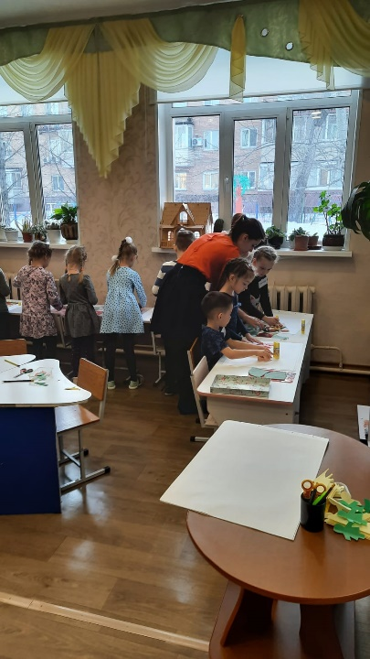
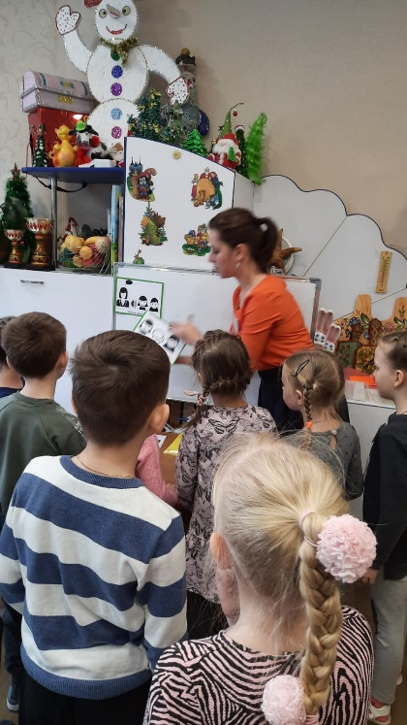
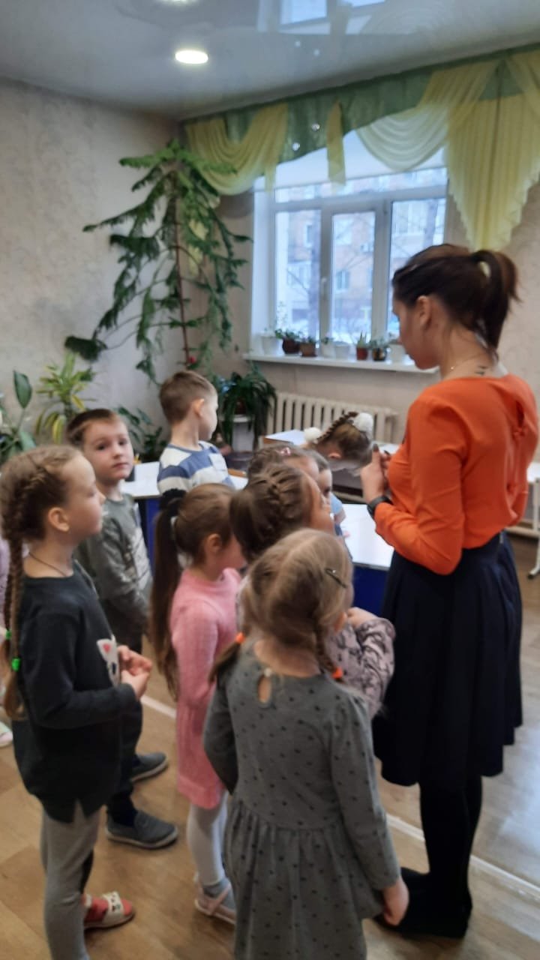
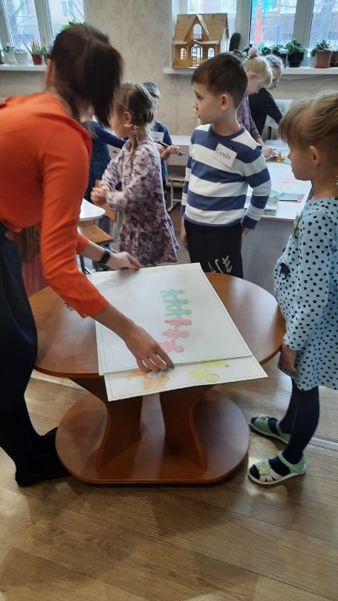
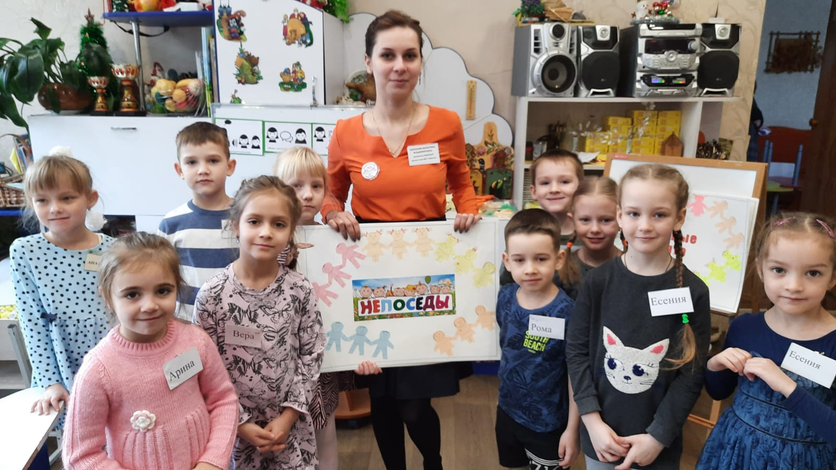
Итоговый продукт
Сбираем листы альбома вместе, закрепляем обложку.
Самостоятельная работа детей. Оказание помощи.
Планирование работы с детьми.

Формулирование цели предстоящей деятельности

